『立川談志 鬼不動』

立川談志没後三年

天国の談志が世に問う感動と笑いと涙の大傑作

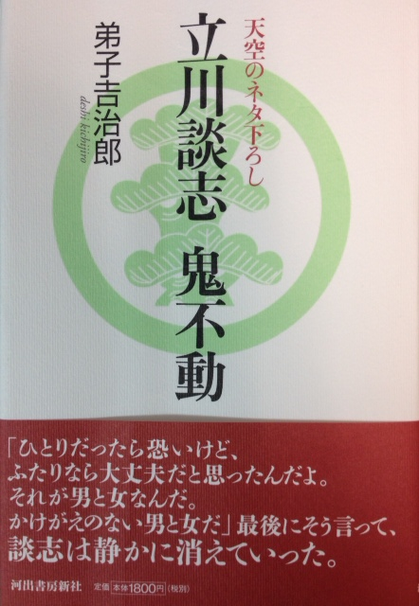

談志は極彩色の雲に乗って、

今日も下界を覗く。

隣には志ん生と三平がいた。

談志がネタ下ろしをするのは、

一度だけ新宿嬉笑亭で演じられた

「鬼不動」である。

「ひとりだったら恐いけど、ふたりなら大丈夫だと思ったんだよ。それが男と女なんだ。かけがえのない男と女だ」

最後にそう言って、談志は静かに消えていった。

これは、常識を超えた落語だった。

落語という物差しで量れる作品ではなかった。

平成２６年１０月２２日　河出書房新社刊

　１８００円（税込１９４４円）